Pou moun ki ap fè demann rekonesans kondisyon refijye

1. Entwodiksyon 2
2. Kisa ki Sisconare a? 2
3. Kijan pou w enskri 2
a) Etap pou w suiv pou w fè enskripsyon an 2
b) Fòmilè pou w ranpli pou enskripsyon an 3
4. FAQ 3
5. Login 5
6. Sijè prensipal 6
a) Demann 6
b) Demann rekonesans kondisyon refijye 7
c) Enpòtans fòmilè a...............................................................................8
d) Reanrejistre demann rekonesans kondisyon refijye a 9
e) Enpòtans reanrejistreman rekonesans kondisyon refijye a 10
7. Modifye enfòmasyon pèsonèl 12
8. Plis enfòmasyon 13
a) Paran : 13
b) Lang/dyalèk : 13
c) Nimewo telefòn ,kontak Brezil 14
d) Email 15
e) Aksyon prensipal 15
9. Verifikasyon dokiman yo on-line 15
10. Kesyon ke itilizatè yo poze souvan ak repons: 16
11. Notifikasyon: 17

Entwodiksyon
Dokiman sa a pral detaye fonksyónman “Sistema do Comitê Nacional para os refugiados(SISCONARE)”, sistèm ki responsab pou anrejistre e analize dosye moun ki ap fè demann rekonesans kondisyon refijye nan peyi Brezil .

Kisa ki SISCONARE a?
SISCONARE a se yon sistèm kote ke otorite yo anrejistre e analize demann refijye yo, sa ki pèmèt otorite yo pi byen jere demann sa yo. Lèw itilize platfòm sa a, enfòmasyon pèsonèl ou yo rete an sekirite.

Kijan pouw enskri ?
Fonksyon sa a pèmèt itilizatè a reyalize yon pre-anrejistreman ki ap pèmèt li ranpli fòmilè demann rekonesans kondisyon refijye a, apresa fòmilè a pral pase nan Policia Federal epi/oubyen nan Defensoria Pública.

Etap pou w suiv pou w fè enskripsyon an
Lèw antre sou lyen sa a ‘ sisconare.mj.gov.br ’, wap klike sou “Refugiado” epi, wap klike sou opsyon “Cadastrar Solicitante”, jan li ye nan imaj sa anba a :
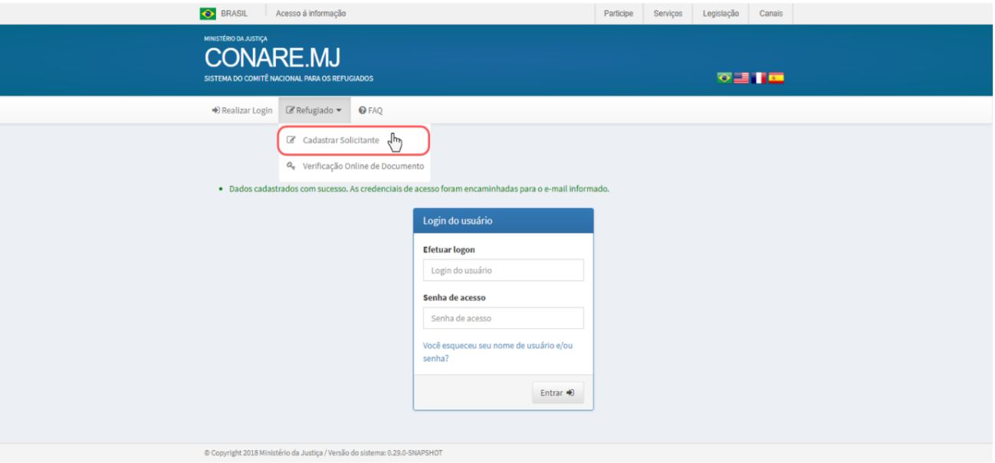

Fòmilè pou w ranpli pou enskripsyon an
Yon moun ki ap fè demann refij, oblije ranpli fòmilè a ak enfòmasyon sa yo :
- Non li konplè;
- Fi ou gason;
- Dat ou fèt;
- Eta sivil;
- Non konplè yon paran w oubyen jistifikasyon nan ka ou pa ta genyen;
- Peyi ak vil dorijin moun ki ap fè demann lan;
- Nasyonalite, si moun nan pa apatrid (san patri);
- Lang/dialèk ;
- Etnisite ak relijyon;
- Maladi grav oubyen non;
- Dekri defisyans fizik oubyen mantal siw ta genyen;
- Peyi ak vil kote ou te abite an dènye avan w rantre Brezil, oubyen adrès kote ou te abite;
- Adrès konplè moun ki ap fè demann refij la;
- Yon e-mail prensipal epi mesaj konfimasyon ke wap resevwa pou email la ;

FAQ
Opsyon sa a ap pèmèt moun ki ap fè demann lan chèche epi wè kesyon ke itilizatè yo poze souvan ak tout repons yo, yo klase pa kategori.
Pou w kapab jwenn opsyon sa a,lè w rantre sou sistèm nan avèk lyen sa ‘ sisconare.mj.gov.br ’ ou dwe klike sou opsyon “FAQ” a, jan l ye nan imaj anba a.

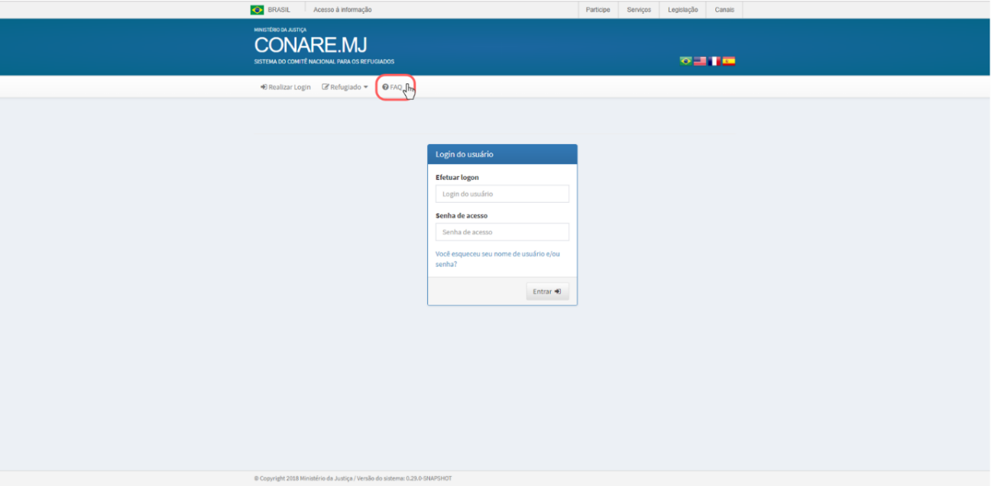
Sistèm nan ap montre ekran rechèch la pou w kapab wè kesyon ak repons ki sou sistèm nan deja.
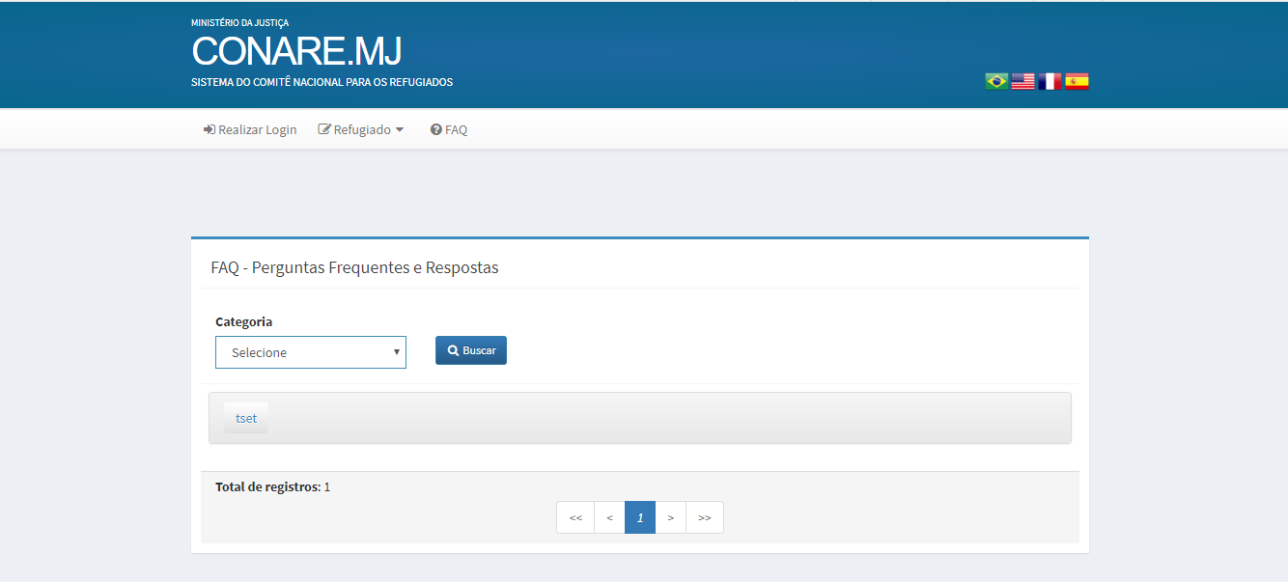

→ Pou w ka chèche sa w bezwen an, ou dwe seleksyone yon kategori kesyon oubyen repons epi klike sou opsyon ‘Buscar’, koulè ble. Si sistèm nan ta jwenn yon rezilta pou sa wap chèche a, wap jwenn li nan lis kap parèt la. Pou w ka wè kesyon ak repons ke rezilta a bay la, li nesesè pou w klike sou yon dosye .

Login
Login nan pèmèt moun kap fè demann nan gen aksè ak fonksyon sistèm nan, sa depann de pwofil moun nan ak pèmisyon ke lap genyen. Moun kap fè demann nan kapab rantre sou sistèm CONARE a sèlman avèk yon e-mail epi yon modpas, sa yo ou te anrejistre depi nan kòmansman an.
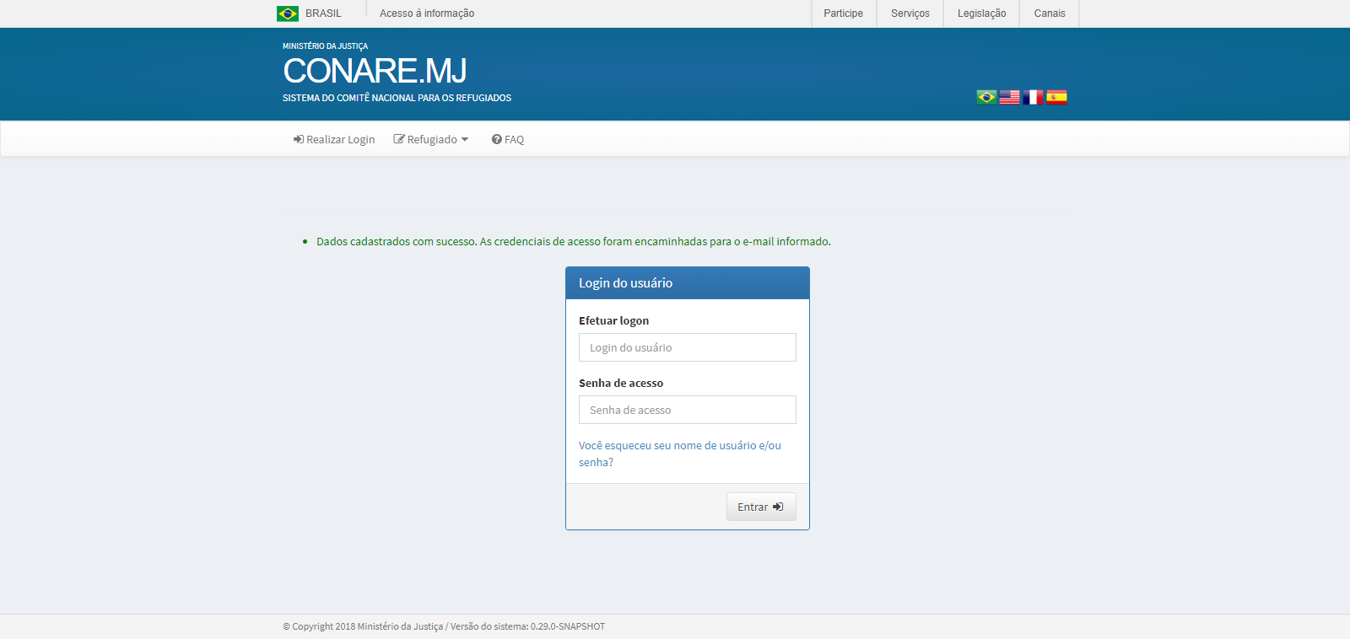
Pou w gen aksè a SISCONARE a, moun kap fè demann nan dwe ale sou lyen sa: ‘sisconare.mj.gov.br ‘, mete e-mail ak modpas ke ou te chwazi a epi klike sou ‘ENTRAR’.
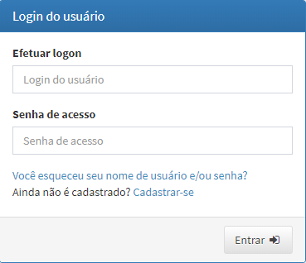

Lèw fin antre sou sistèm nan, w ap wè yon ekran prensipal (dashboard) epi wap gen aksè a fonksyon CONARE yo sou baz pwofil ou. Pwofil la gen fonksyon sa yo:
- Demann ;
- Modifye enfòmasyon pèsonèl ;
- Verifikasyon dokiman yo on-line ;
- Kesyon ke itilizatè yo poze souvan ak repons ;
- Notifikasyon.
Enpòtan
Avan w klike sou youn nan opsyon sa yo, li enpòtan pou w mete ti flèch la sou desen ou wè a. Paske si se pa sou desen an ou klike, li pap ouvri.

Sijè Prensipal

Demann(Solicitações)
Opsyon sa pèmèt moun kap fè demann refij la jere demann li yo, yon fason pou l ka fè nouvo demann pandan lap ranpli enfòmasyon pèsonèl ak enfòmasyon deskriptif li yo. Pou w ka gen aksè a opsyon sa, ou dwe klike sou ‘Solicitações’, nan premye paj prensipal la.
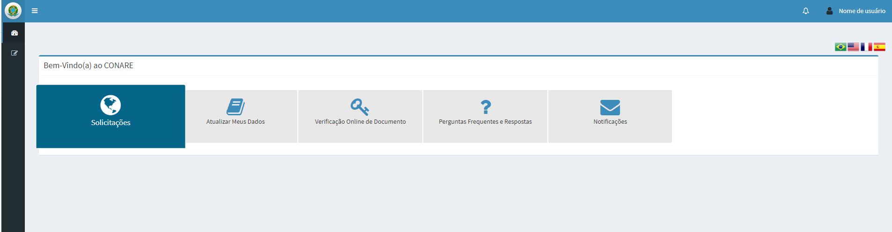

Lè w fin klike sou li, sistèm nan ap ouvri paj sa (imaj anba a):
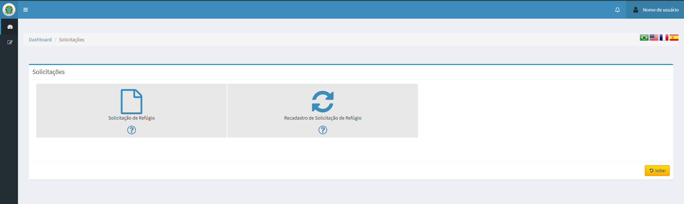
Opsyon ‘Solicitações’ lan genyen 2 fonksyon ladan l :
- Demann rekonesans kondisyon refijye: sa ki pèmèt ou fè nouvo demann, gade oubyen efase sa ki te la deja.
- Reanrejistre demann rekonesans kondisyon refijye : sa ki ap pèmèt ou reanrejistre demann ou an, pou w ka jwenn li sou sistèm nan epi akonpanye pwosesis demann lan an liy.

Demann rekonesans kondisyon refijye
Pou w kapab antre sou fonksyon sa , lèw fin antre sou ‘Solicitações’ , ou dwe klike sou ‘Solicitação de Refúgio’ .
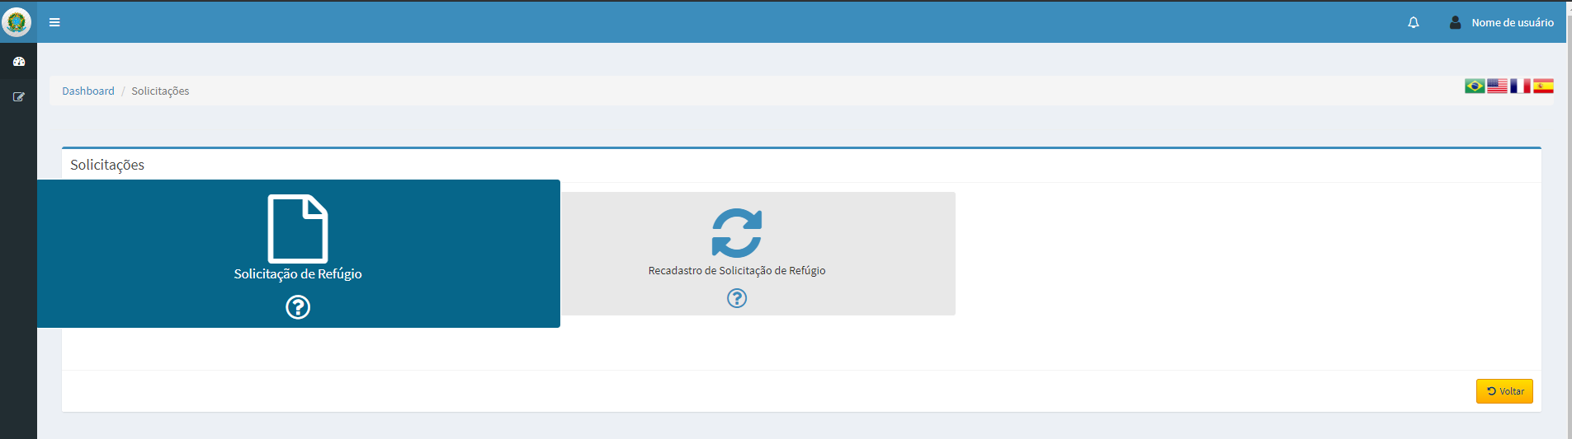

Men enstriksyon pouw suiv yo pou w kapab ranpli fòmilè demann rekonesans kondisyon refijye a :

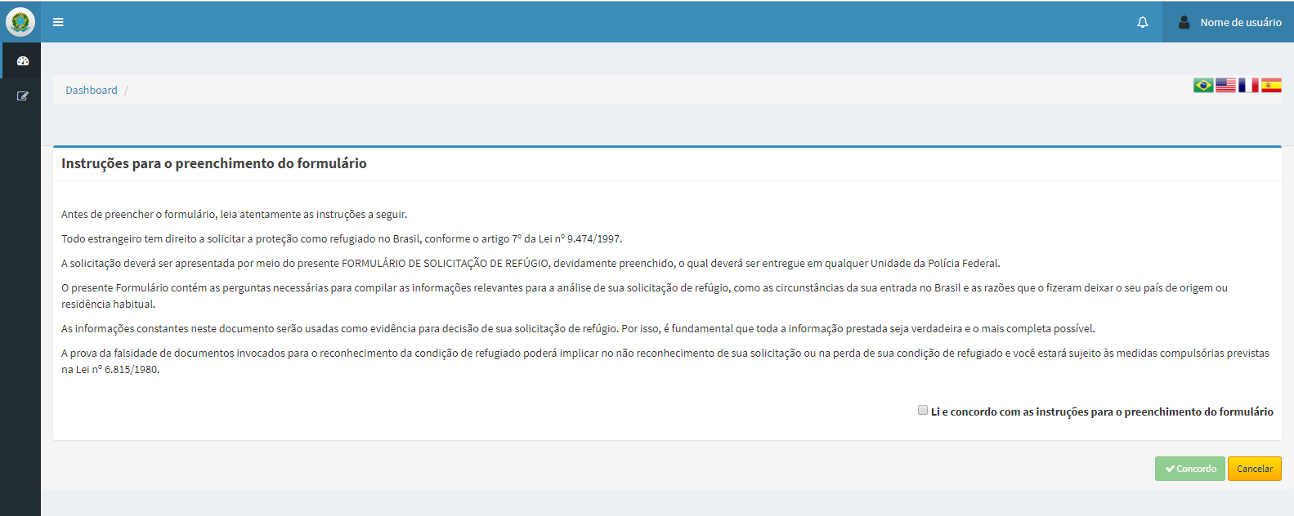Li nesesè pou w li e aksepte enstriksyon yo , klike sou ‘Concordo’.

Enpòtans fòmilè a
Fòmilè demann rekonesans kondisyon refijye a genyen 13 paj prensipal epi yon dènye paj konplemantè. Chak paj konpoze de seksyon e yon kote ki gen yon modèl sou kijan pouw ranpli l e yo chak gen enfòmasyon obligatwa pa yo.

Nan chak paj (sof nan dènye paj la), anba nèt, gen yon opsyon “Próximo”, ou dwe klike sou li pou w ale nan paj aprè a. Wap kapab ale nan paj aprè a, sèlman lèw fin bay tout repons ki obligatwa yo korèkteman;

Nan chak paj (sof nan premye paj la) , anba nèt, gen yon opsyon “Anterior” , kote si w klike sou li wap kapab retounen nan paj anvan an. Opsyon sa a kenbe tout enfòmasyon ou te ranpli yo pou si w ta bezwen kontinye ak demann nan aprè sa, fòk ou reponn tout kesyon obligatwa yo, si w pa fè sa, wap jwenn yon mesaj nan fòmilè a kap diw ke ou dwe ranpli yo korèkteman;

Lè w klike sou opsyon “Próximo” a, enfòmasyon ke w bay yo ap rete anrejistre si tout fwa ou ta vle retounen aprè pouw kontinye demann nan (siw sòti sou sistèm nan pandan wap ranpli fòmilè a, lèw retounen, wap toujou jwenn tout repons ke w te kòmanse bay yo), fòk ou reponn tout kesyon obligatwa yo, siw pa fè sa, wap jwenn yon mesaj nan fòmilè a kap diw ke ou dwe ranpli yo korèkteman;

Nan chak paj, anba nèt, gen yon opsyon “Cancelar” lè w klike sou li, tout repons ou te gentan bay yo ap efase epi sistèm nan ap voye w nan premye paj kote ki gen fonksyon ‘Soliçitações” lan;

Nan paj 12 la, gen kesyon sou posib anrejistreman manb nan fanmi an oubyen/avèk moun ki depann de ou tankou yon faktè ekstansyon pou kondisyon refijye a. Si moun kap fè demann nan ta nan sityasyon sa a, li dwe klike sou opsyon “Incluir Familiar” epi sistèm nan ap voye l nan yon fòmilè pou l enkli tout manb nan fanmi an;

Nan paj 13 la, dènye paj la, gen yon kesyon sou patisipasyon oubyen prezans yon tradiktè oubyen entèprèt pandan wap ranpli demann nan. Si ou ta genyen yon tradiktè/entèprèt pandan wap ranpli fòmilè a, li nesesè pou w aksepte deklarasyon ki gen rapò ak li yo epi ranpli enfòmasyon tradiktè a pouw ka kontinye ak pwosesis la ;

Nan paj 13 la, dènye paj la, gen yon opsyon “Finalizar”, siw klike sou li, lap fini avèk anrejistreman demann rekonesans kondisyon refijye a, lèw fin klike sou li, ou pap kapab chanje okenn enfòmasyon ankò ;

Touswit apre w fin ranpli fomilè a, sistèm nan ap baw kèk enstriksyon sou kisa pou w fè apati de kounye a;

Reanrejistre demann rekonesans kondisyon refijye a
Pou w kapab antre sou fonksyon sa , lèw fin antre sou ‘Solicitações’ lan , ou dwe klike sou ‘Recadastro de Solicitações de Refúgio’.
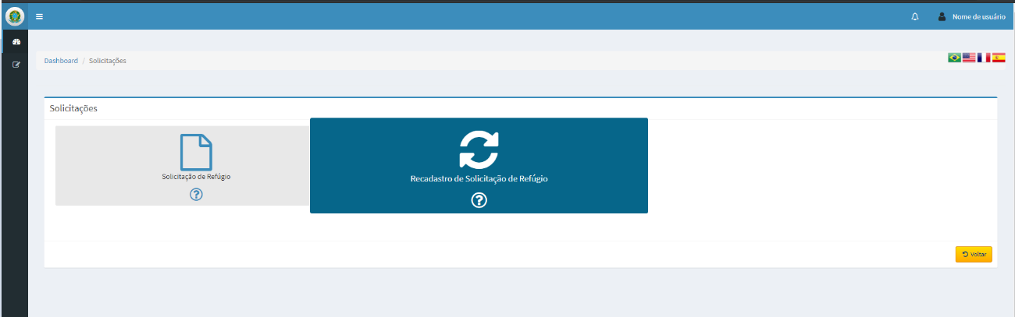
Men kijan pouw ranpli fòmilè demann refij la:
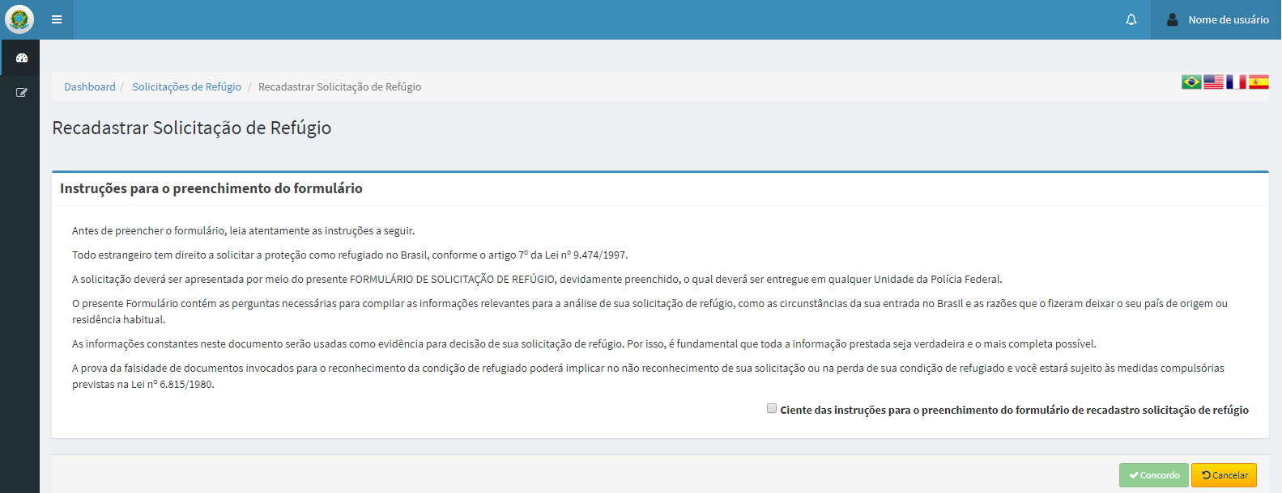
Li nesesè pou w li e konprann enstriksyon yo, epi klike sou ‘Concordo’.

Enpòtans reanrejistreman demann rekonesans kondisyon refijye a
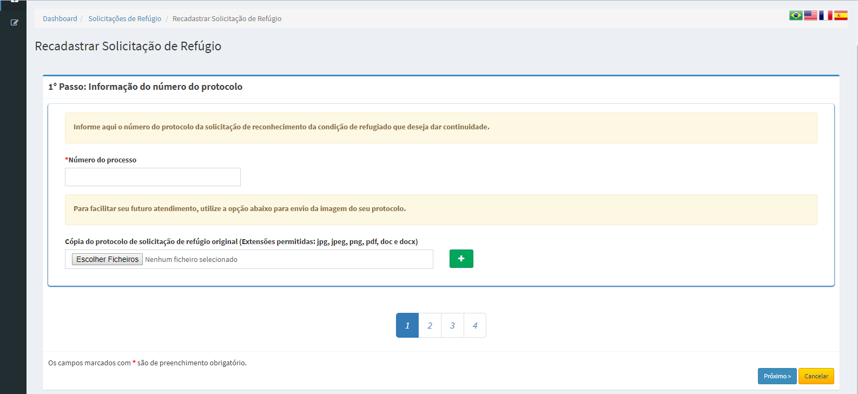

Fòmilè pou reanrejistreman demann rekonesans kondisyon refijye a genyen 4 paj prensipal e yon dènye paj konplemantè. Chak paj konpoze de seksyon e yon kote ki gen yon modèl sou kijan pouw ranpli l e yo chak gen enfòmasyon obligatwa pa yo.

Nan chak paj (sof nan dènye paj la), anba nèt, gen yon opsyon “Próximo”, ou dwe klike sou li pou w ale nan paj aprè a. Wap kapab ale nan paj aprè a, sèlman lèw fin bay tout repons ki obligatwa yo korèkteman;

Nan chak paj (sof nan premye paj la) , anba nèt, gen yon opsyon “Anterior” , kote si w klike sou li wap kapab retounen nan paj avan an. Opsyon sa a kenbe tout enfòmasyon ou te ranpli yo si w ta bezwen kontinye ak demann nan aprè sa, fòk ou reponn tout kesyon obligatwa yo, si w pa fè sa, wap jwenn yon mesaj nan fòmilè a kap diw ke ou dwe ranpli yo korèkteman;

Lè w klike sou opsyon “Próximo” a, enfòmasyon ke w bay yo ap rete anrejistre si tout fwa ou ta vle retounen aprè pouw kontinye demann nan (siw sòti sou sistèm nan pandan wap ranpli fòmilè a, lèw retounen, wap toujou jwenn tout repons ke w te kòmanse bay yo), fòk ou reponn tout kesyon obligatwa yo, siw pa fè sa, wap jwenn yon mesaj nan fòmilè a kap diw ke ou dwe ranpli yo korèkteman;

Nan chak paj, anba nèt, gen yon opsyon “Cancelar” lè w klike sou li, tout repons ou te gentan bay yo ap efase epi sistèm nan ap voye w nan premye paj kote ki gen fonksyon ‘Soliçitações” lan;

Nan twazyèm (3eme) paj la, gen kesyon sou posib anrejistreman manb nan fanmi an oubyen/avèk moun ki depann de ou tankou yon faktè ekstansyon pou kondisyon refijye a. Nan ka ou moun kap fè demann nan ta nan sityasyon sa a, li dwe klike sou opsyon “Incluir Familiar” epi sistèm nan ap voye l nan yon fòmilè pou l enkli tout manb nan fanmi an;

Nan paj 4 la, dènye paj la, gen yon kesyon sou patisipasyon oubyen prezans yon tradiktè oubyen entèprèt pandan wap ranpli demann nan. Si ta genyen yon tradiktè/entèprèt pandan wap ranpli fòmilè a, li nesesè pou w aksepte deklarasyon ki gen rapò ak li yo epi ranpli enfòmasyon tradiktè a pouw ka kontinye ak pwosesis la ;

Nan paj 4 la, dènye paj la, gen yon opsyon “Finalizar”, kote siw klike sou li, lap fin ak anrejistreman demann rekonesans kondisyon refijye a, lèw fin klike sou li, ou pap kapab chanje okenn enfòmasyon ankò;

Touswit apre w fin ranpli fomilè a, sistèm nan ap baw kèk enstriksyon sou kisa pou w fè apati de kounye a;

Modifye enfòmasyon pèsonèl
Opsyon sa pèmèt moun kap fè demann rekonesans kondisyon refijye a chanje enfòmasyon pèsonèl li yo. Pou w ka gen aksè a opsyon sa, ou dwe klike sou ‘Atualizar meus dados’, anndan modil ki ekri ‘Pessoais’ la.
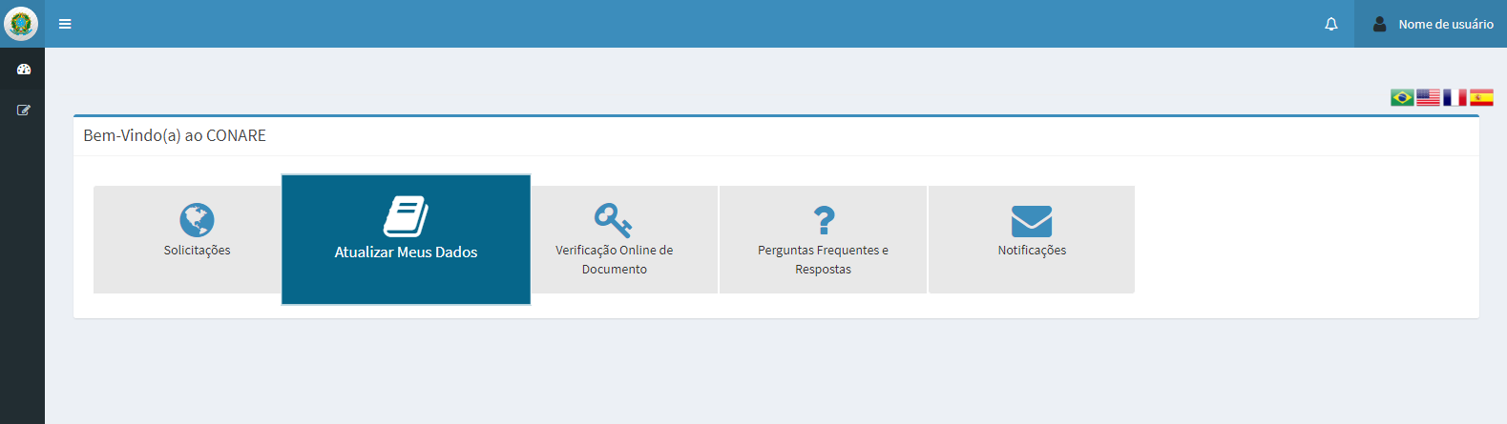
Enfòmasyon sa yo obligatwa pou w bay:
- CPF;
- Siyati ak prenon;
- Fi oubyen gason, dat ou fèt;
- Eta sivil;
- Enstitisyon;
- Non ou itilize pou w rantre sou sistèm nan;
- Omwen yon non paran oubyen jistifye poukisa w pa genyen, nan ka sa;
- Omwen yon Lang ou pale;
- Adrès, ri, Nimewo, zòn, eta epi non vil kote ou ye isit Brezil;
- Omwen yon nimewo telefòn;
- Yon email prensipal.

Plis enfòmasyon

Paran:
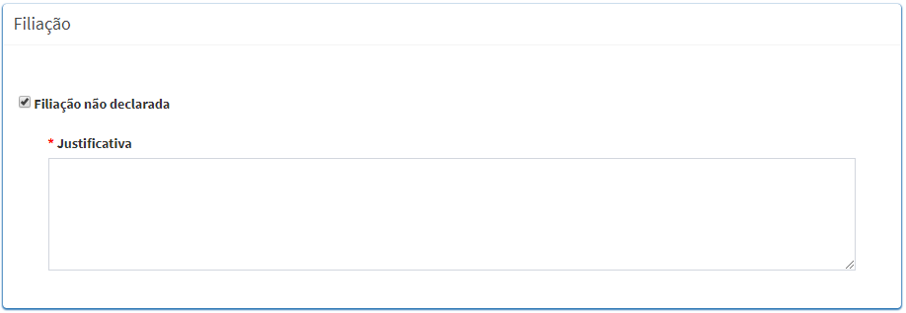
Nan ka ou ou pa genyen paran deklare, ou dwe klike sou opsyon “Filiação não declarada”, epi sistèm nan ap aktyalize seksyon an, kounya lap selman baw opsyon ‘Justificativa’ , kote lap posib pouw jistifye rezon/kisa ki fè paran an pa deklare.

Lang/dyalèk:
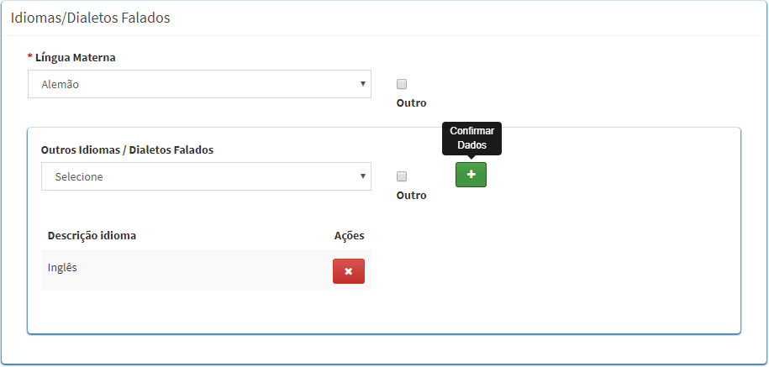
- Outro →nan ka ou Lang ou pale a pa nan lis yo bay la, ou dwe klike sou opsyon ‘Outro’ a, ki bò kote lis yo bay la. Epi sistèm nan ap aktyalize seksyon Lang lan, kounya lap baw yon kote ki ekri ‘Descrição’.

Adicionar → pou w mete youn oubyen plizyé lòt Lang anplis de Lang matènèl la, ou dwe chwazi non Lang lan epi klike sou ‘Adicionar’, koulè vèt, ki nan menm seksyon lang lan.

 Excluir → pou w retire youn oubyen plizyè Lang ke w te deja mete nan pami lòt lang ou pale yo , ou dwe klike sou ‘Excluir’, koulè wouj, ki nan menm seksyon lang lan.

Nimewo telefòn, kontak nan peyi Brezil
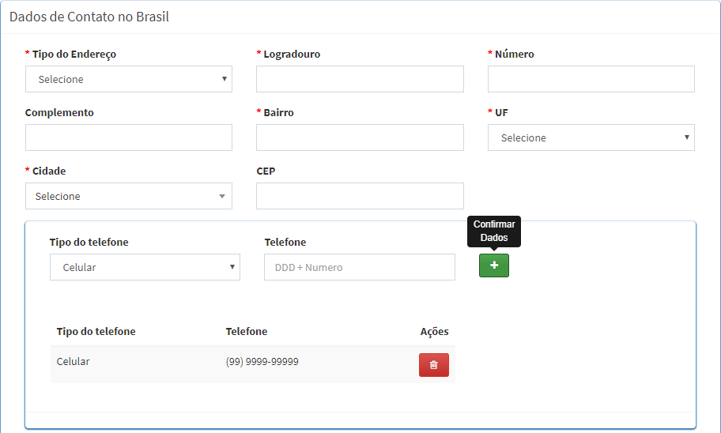
→ pou w mete youn oubyen plizyè nimewo telefòn, ou dwe seleksyone ki tip de telefòn li ye epi ekri nimewo telefòn nan, aprèsa klike sou ‘Adicionar’, koulè vèt, ki nan menm seksyon kontak la.

 → pou w retire yon nimewo telefòn ke w te deja mete, ou dwe klike sou ‘Excluir’, koulè wouj, ki nan menm seksyon kontak la.

E-mail
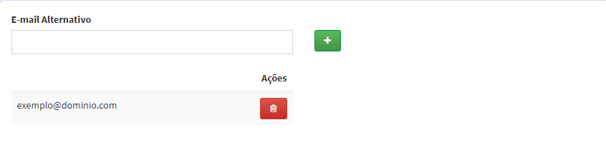
→ pouw mete youn oubyen plizyè email, ou dwe ekri email la epi klike sou ‘Adicionar’, koulè vèt, ki nan menm seksyon kontak la.

→ pouw retire yon email ke w te deja mete , ou dwe klike sou ‘Excluir’, koulè wouj, ki nan menm seksyon kontak la.

Aksyon Prensipal

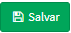 → Lè w klike sou opsyon ‘Salvar’, koulè vèt , sistèm nan valide enfòmasyon ke ou bay yo epi si tout enfòmasyon yo kòrèk, w ap resevwa mesaj sa ke wap wè anba a, ki ap fèw konnen ke enfòmasyon yo aktyalize e anrejistre.

 → pouw anile oubyen fèmen paj enfòmasyon pèsonèl la, ou dwe klike sou “Cancelar”, koulè jòn.

Verifikasyon dokiman yo on-line
Opsyon sa pèmèt ou verifye dokiman ou yo avèk yon kòd espesyal. Kòd sa a, ou ka jwenn li nan dokiman sa ‘Protocolo de Solicitação de Refúgio’. Dokiman sa wap kapab fel epi resevwa l lè enfòmasyon demann ou an fin valide, lè sa a wap tou genyen nimewo pwosesis demann nan.
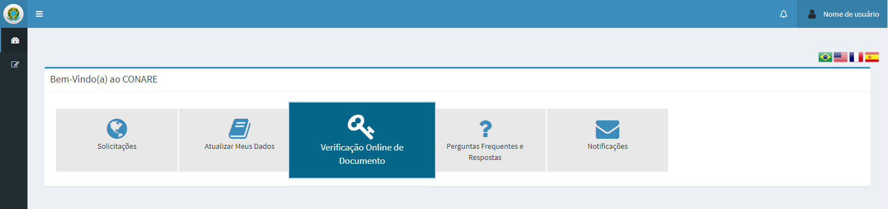
Sistèm nan ap montre w yon ekran kote ki ekri “verificação online de documento” kap pèmèt ou wè tout dokiman ke sistèm nan voye tounen yo.
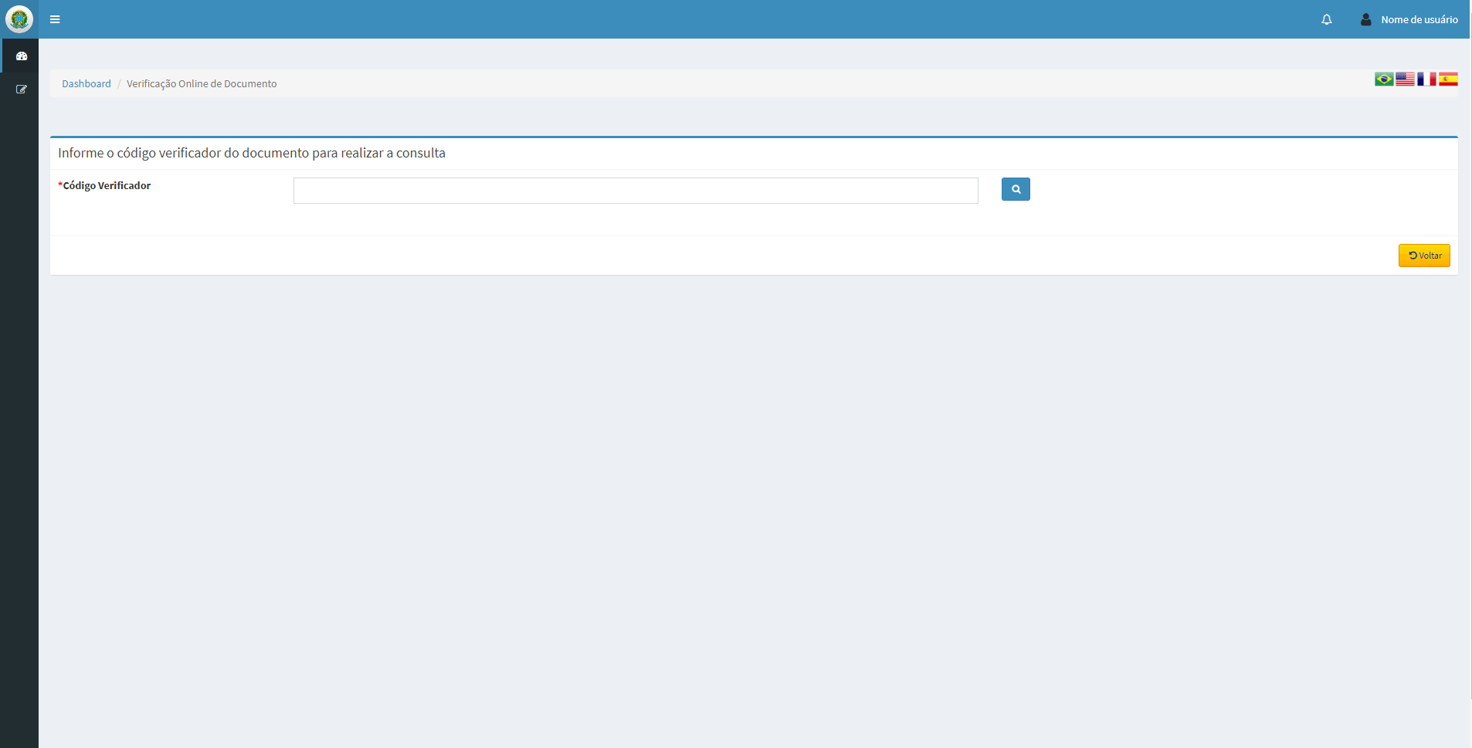
 → pouw kapab fè rechèch la, ou dwe ekri yon kòd verifikasyon ki valid epi klike sou ti desen loup la. Si sistèm nan ta jwenn youn oubyen plizyè dosye ki gen rapò ak kòd verifikasyon ou bay la, wap jwenn yon lis de tout dosye sa yo. Pou w kapab wè dokiman ke yo voye tounen an , ou dwe klike sou dosye kote ki gen dokiman sila a.

Kesyon ke itilizatè yo poze souvan ak repons:
Opsyon sa a pèmèt ou chèche epi jwenn kesyon ke itilizatè yo souvan poze ak repons ke yo konn jwenn, yo klase pa kategori.

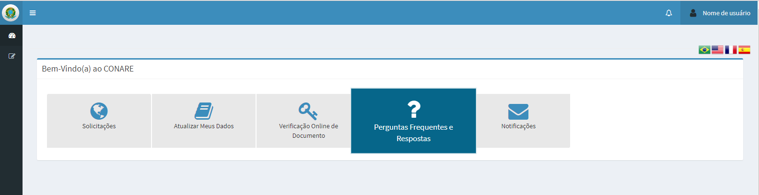Sistèm nan ap montre w yon ekran rechèch kote ke wap jwen kesyon ak repons sila yo:

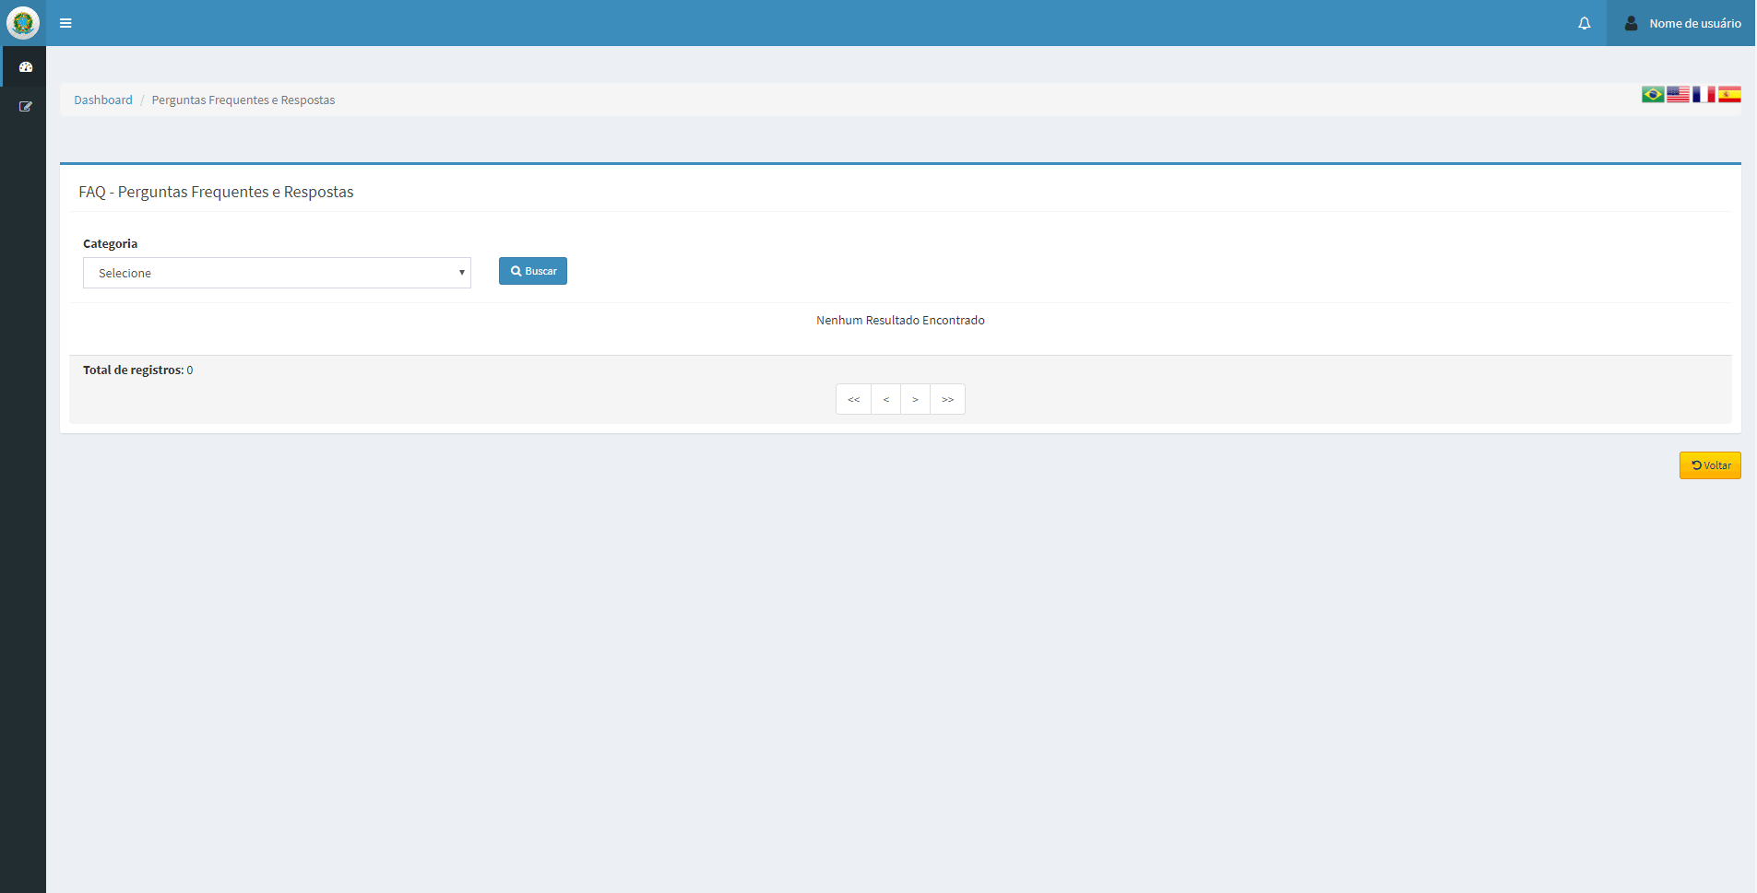

Notifikasyon:
Opsyon sa pèmèt moun ki ap fè demann rekonesans kondisyon refijye a, wè notifikasyon ke li ap resevwa yo. Li posib pouw klase notifikasyon yo konsa : saw li deja yo, sa w poko li yo epi sa ki achive yo.
Anndan opsyon ‘Pessoais’ la wap jwenn opsyon ‘Notificações’ lan. Ou ka jwenn opsyon ‘Notificações’ lan tou lèw klike sou ti desen klòch sa a , anlè adwat paj la, kote ki ekri kantite notifikasyon ke ou genyen nan moman an e ke ou poko li .

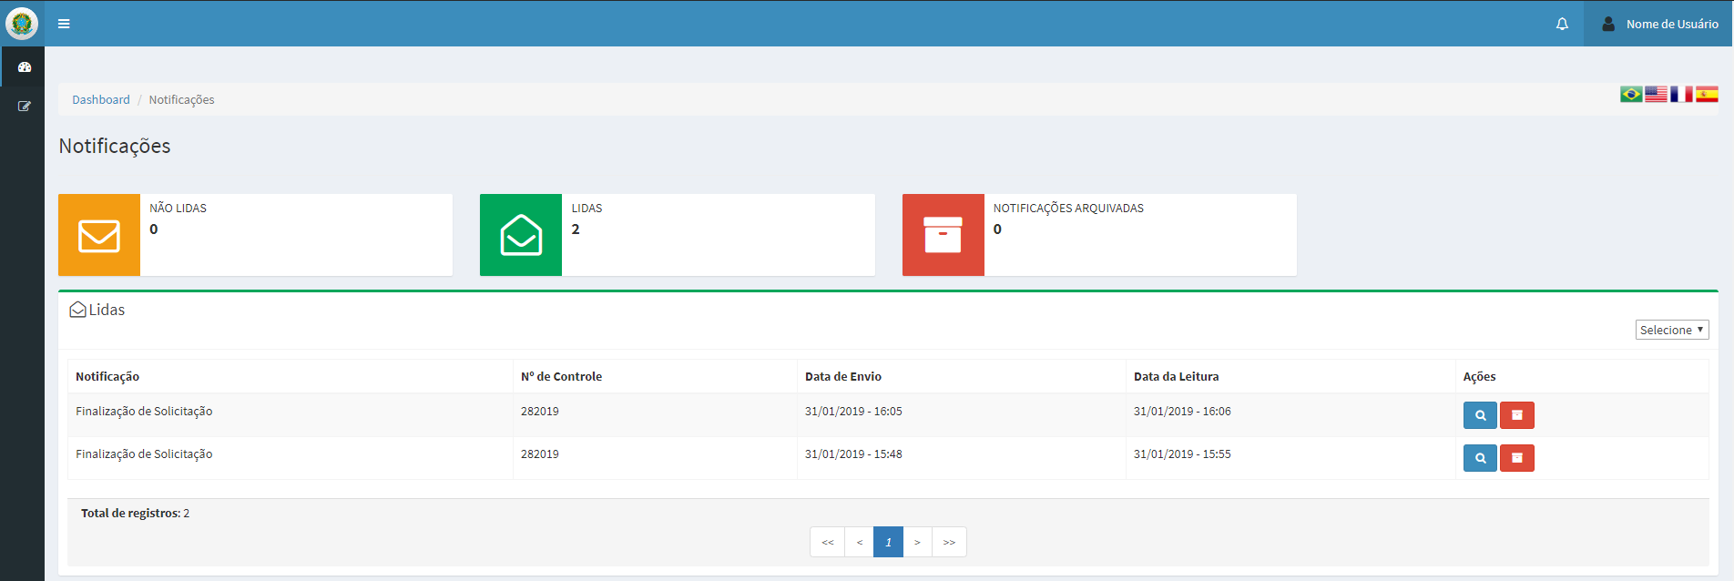
 Visualizar → Lèw klike sou opsyon sa , sistèm nan ap montre w yon paj, sou ekran an, ki detaye plis enfòmasyon sou notifikasyon ke ou resevwa a.
 Arquivar → Lèw klike sou opsyon sa, sistèm nan ap aktyalize done yo epi lap achive dosye sa , wap ka jwenn dosye sa a nan kategori ‘Notificações Arquivadas’.

